Creacion del archivo .gitignore (Unificar fuentes de todo el informe)
- Se creo (“creó” ) el archivo .gitginore mediante el comando de “touch .gitginore”
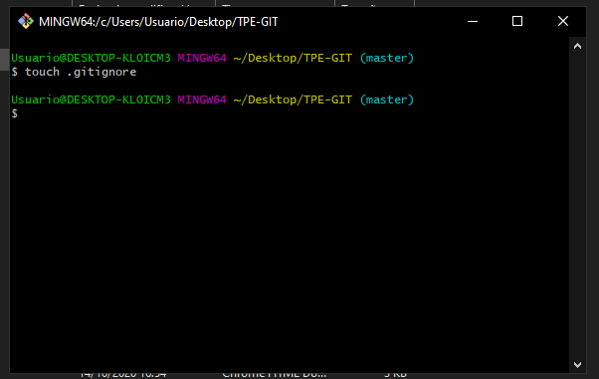
- Se utilizo (“utilizó”) “git status” para ver el estado de repositorio, en este se encontraba el archivo .gitignore creado en el paso número 1. Este fue añadido a la zona de intercambio temporal por medio de “git add”, luego se le hizo un seguimiento, utilizando “git commit -m", con el mensaje de “Se creo (usé el criterio de usar tilde siempre en el informe, aún cuando en consola fue sin tilde; acá por ejemplo pondría “Se creó ...”) archivo .gitignore”.
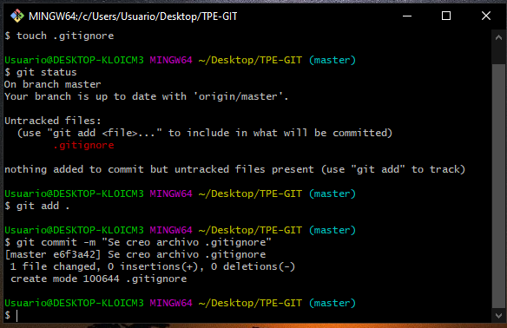

- Se volvio (“volvió”) a ejecutar un “git status” y nos (no es 3ra pers.) muestra (“mostró”) un archivo creado agrede (“adrede”), este va a ser el que se va a ignorar por medio del .gitignore. (“Se visualizó el archivo sin seguimiento “.gitignore”, dentro del cual se determinaron carpetas y/o archivos específicos que no requirieran seguimiento.”)
Se utilizo (“utilizó”) otra vez el “git status” (“se consultó el estado” → para decir lo mismo de una manera diferente y no ser reiterativo)y esta vez nos muestra (“el cuál mostró”)que el archivo .gitignore esta modificado, esto pasa porque le asignamos al archivo .gitignore que ignore el archivo “ignorar/”.
(“Se visualizó el archivo sin seguimiento “.gitignore”, dentro del cual se determinaron carpetas y/o archivos específicos que tampoco requirían seguimiento. Se consultó el estado y ésta vez mostró el archivo .gitignore modificado, porque dentro se indicó la carpeta ‘ignorar’.“)
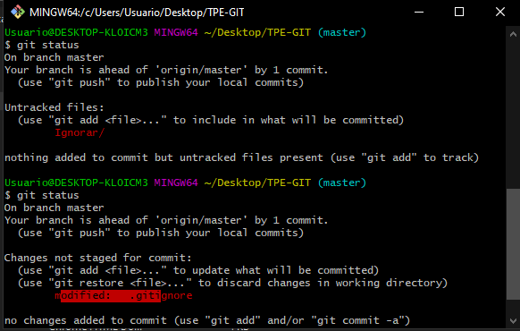
- En esta ocasión se añadio a la zona de intercambio temporar (“temporal”) el archivo modificado, mostrado anteriormente. Luego se le hizo un seguimiento con el mensaje de “Se añadieron archivos sin seguimiento”. Y finalmente se subieron estos cambios a repositorio remoto, por medio de git push.
